کمیته ایرانی اتاق بازرگانی بین المللی
دی 1386 – شماره 37

با دستور وزير بازرگاني
فرآيند پياده سازي ايران‌كد در سيستم بازرگاني داخلي كشور آغاز شد

احمد غلامزاده مدير عامل مركز ملي شماره‌گذاري كالا و خدمات ايران گفت: طبق دستور مقام عالي وزارت مبني بر توسعه سيستم ايران‌كد در نظام بازرگاني داخلي كشور، كميته برنامه‌ريزي ويژه براي اجرايي نمودن اين طرح تشكيل شد.

اين كميته وظيفه اجرايي كردن نظام ملي طبقه‌بندي و خدمات شناسه كالا و خدمات موسوم به ايران‌كد را در سه شاخه اتحاديه‌هاي توليدي، فروشگاههاي زنجيره‌اي و كالاهاي يارانه‌اي بر عهده خواهد داشت.

وي افزود: نخستين جلسه اين كميته در دوم دي ماه جاري با حضور مديران معاونت بازرگاني داخلي، شركت بازرگاني دولتي ايران و نمايندگان اصناف برگزار شد.

در اين جلسه مقرر شد با تشكيل كميته‌هاي تخصصي راهكارهاي توسعه ايران‌كد در سه بخش اصناف توليدي، كالاهاي عرضه شده در فروشگاه هاي زنجيره‌اي و كالاهاي مشمول طرح پرداخت يارانه توسط مراكز نامبرده تدوين شود.هدف از اين امر اشراف ومديريت بهتر والكترونيكي بر تامين وتوزيع كالا در بازار داخل كشوراست.

گای سبان دبیرکل اتاق بازرگانی بین المللی ( ICC ) ، در روزهای پایانی سال 2007 ضمن اشاره به فعالیت های ICC به تشریح استراتژی آن در سال 2008 پرداخت و در این رابطه گفت :
سال 2008 میلادی نقطهی عطف مهمی در تاریخچه اتاق بازرگانی بین المللی ( ICC ) خواهد بود . همانطور که سال 2007 میلادی به روزهای پایانی خود نزدیک می شد ، گردانندگان ICC بیشتر سعی می کردند تا اداره این سازمان را به سمت اداره یک سازمان قابل انعطاف سوق دهند و ساختار تصمیم گیری آن را به شکلی درآورند که سازمان ICC بتواند در مسیر جهانی شدن با دنیایی که به شدت در حال تغییر است ، وفق یابد .
 | اتاق بازرگانی بین المللی ( ICC ) قصد دارد در سال 2008 میلادی اصلاحات وسیعی را به شکل زیر انجام دهد :
1- تقویت نقش رهبری ICC در جهان در زمینه تجارت بین المللی ، شیوه های سرمایه گذاری و سیاست های حمایتی ، نگارش قوانین تجاری و حل اختلافات بازرگانی .
2- توانمند کردن خدمات داوری ICC در غلبه بر فشارهای فزاینده رقابتی و امکان حضور بیشتر در عرصه های اقتصادی نوظهور همچون آسیا .
3- حمایت از یک شبکه جهانی متشکل از کمیته های ملی توانمند که بتواند همراه با نیازهای زمان پیش رود و قدرت و توانایی اقتصادی روبه رشد سایر مناطق جهان را ( غیر از آمریکای شمالی و اروپای غربی ) منعکس سازد .
4- استفاده بهینه از شبکه اتاق های ICC ، از طریق فدراسیون اتاق های بازرگانی جهان ( WCF ) World Chambers Federation به منظور دسترسی بیشتر به بنگاه های کوچک و متوسط که تحت تأثیر تغییرات جهانی شدن قرار گرفته اند .
5- ایجاد ارتباط نزدیک تر ICC با کلیه اعضا و غیر اعضا اعم از شرکت ها ، اتاق های بازرگانی و سازمان های کسب و کار .
6- جذب نیروهای متخصص و حضور در گردهمایی سالانه 2008 در استکهلم ( CEO ) که همزمان با اولین دوره اجلاس جهانی تجاری ICC برگزار می شود.
7- ترویج فعالیت های فراگیر به منظور نمایان شدن نقش ICC ، شناسایی و تقویت ICC به عنوان تنها نماینده کسب و کار خصوصی در دنیا در میان سازمان های دولتی و غیر دولتی .

کمیته ایرانی اتاق بازرگانی بین المللی
دی 1386 – شماره 37

در بخش دیگری از این استراتژی آمده است : اصلاح و تأیید مجدد اساسنامه ICC که بر طبق مأموریت اصلی آن از دیرباز « به عنوان توسعه تجارت و سرمایه گذاری در بین مرزها » بوده است و در نهایت تمامی فعالیت های ICC به سمت این هدف عالی هدایت شود .
ICC در سطح جهانی از مقبولیت خاصی برخوردار است ، این مقبولیت نه تنها برای حضور ICC در 130 کشور جهان و مؤسسات بازرگانی است بلکه به دلیل پاسخگو بودن و دفاعی است که ICC از تجارت و سرمایه گذاری بین المللی آزاد و نظام اقتصادی بازار انجام می دهد ، می توان گفت ICC از حدود 90 سال پیش از تجارت آزاد دفاع می کرده است .
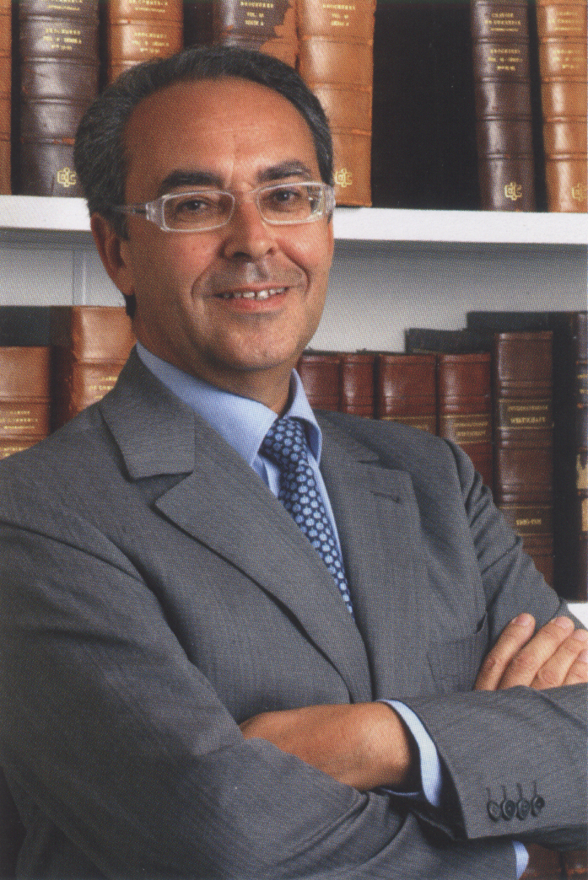 | گفتنی است برای خط مشی ذکر شده ICC مشارکت مؤثر و جامعی از توسعه تجارت سالم و ارتقاء استانداردهای زندگی در بخش های عظیم جامعه جهانی ایجاد کرده است . در عین حال ICC هیچگاه خود را محدود به حفظ خط مشی دفاعی ننموده و همواره دولت ها را در حل مسایل و مشکلات تجاری یاری رسانده است .  ICC توانسته در سال 2007 قوانین و مقررات مربوط به اعتبارات اسنادی را به طور جهانی تغییر دهد و آن را تحت عنوان UCP600 ( از اواسط سال 2007 اجرا شد ) که تجدید نظری در قوانین UCP500 بوده است را به جهان ارایه دهد .
همچنین ICC قصد دارد در سال 2008 اصطلاحات تجاری تحت عنوان اینکوترمز را به روز نماید . با ارزش ترین امتیاز ICC موقعیت مشورتی و مشاوره ای است که این سازمان با سازمان های غیردولتی دارد ، تجربه ای دراز مدت که در تجارت و تأثیر آن در مشاوره غیر دولتی تأثیرگذار بوده است . این مهمترین اولویت ICC محسوب می گردد که با استفاده و بهره گیری از تجارب قبل به نقطه نظرات جدیدی دست یابد .
ICC معتقد است در زمینه تغییرات جوی ، کشورهای قدرتمند به تنهایی قادر به حل چالش های جهانی نیستند و تأثیر بزرگ ICC و حضور آن در کنفرانس بالی که در خصوص تغییرات جوی و شرایط طبیعی برگزار شده بود ، نمودار قدرت ICC است . ( کنفرانس بالی در اواخر سال 2007 توسط UN برگزار شد ). ICC این حضور را در سال 2008 نیز ادامه خواهد داد .
ICC همکاری چندجانبه خود را ، خصوصاً در بازارهای غیردولتی ( بخش خصوصی ) افزایش خواهد داد . این از اولویت های اصلی ICC خواهد بود که در پیشبرد این توسعه برای کشورهای در حال رشد تلاش نماید .
ICC معتقد است تلاش برای رسیدن به اقتصاد آزاد جهانی و نظام بازار هنوز به پایان نرسیده است ، بنابراین هر نسلی باید از درس های گذشته بیاموزد همانطوری که از تاریخ برآمده ، ICC در این میان ثابت قدم خواهد بود . زیرا بنیان گذاران ICC برای استحکام روابط تجاری در میان ملل جهان تلاش فراوانی جهت بهینه کردن وضعیت تجارت ، بالا بردن سطح زندگی در دنیا و داشتن صلح و امنیت انجام دادند .
دکتر نادر مظلومی دبیر کمیسیون بیمه کمیته ایرانی اتاق بازرگانی بین المللی در گفت و گو با روابط عمومی کمیته ایرانی در خصوص تحول در صنعت بیمه گفت : در نشست اعضای کمیسیون بیمه دو موضوع مطرح شد ، یکی تحول در صنعت بیمه و دیگری برگزاری سمیناری در همین رابطه .
وی گفت : برخی از اعضای کمیسیون معتقدند موضوع تحول در صنعت بیمه به کل بازار بیمه و تأثیر بر آن برمی گردد ، در نتیجه نمی توان در این رابطه تنها از یک دیدگاه تبعیت کرد . دکتر مظلومی معتقد است باید اکثر ذینفعان در این موضوع دخالت نمایند . حتی نظر مصرف کننده که شاید تأثیری در این صنعت نداشته باشد نیز مهم است زیرا هدف اصلی بیمه ، مصرف کنندگان آن است .

کمیته ایرانی اتاق بازرگانی بین المللی
دی 1386 – شماره 37

وی پیشنهاد نمود اگر کمیته ایرانی اتاق بازرگانی بین المللی بتواند برای تحول در صنعت بیمه سمیناری برگزار و نقطه نظرات اکثریت اعضا را کسب نماید و انتظارات بیمه گذاران از این صنعت را نیز بررسی کند و سپس نتایج آن را در اختیار مراجع بالاتر قرار دهد ، مسلماً در این زمینه نقطه نظرات با ارزش تری کسب خواهد شد .

 | دکتر مظلومی همچنین گفت : عده ای نیز بر این عقیده اند که برای تحول در صنعت بیمه باید چشم انداز مشخص و معینی تعریف شود تا برای رسیدن به الگویی مناسب از این چشم انداز استفاده گردد ، زیرا تحول در غالب الگویی مناسب معنادار می شود .  وی گفت : در این بررسی ها فرض بر این است که اعضای کمیسیون از استراتژی فکری ICC در رابطه با صنعت بیمه استفاده و حول آن حرکت نمایند تا تحول بیمه در غالب بازار آزاد شکل گیرد .
وی در ادامه هدف از برگزاری سمینار صنعت بیمه را دریافت نقطه نظرات و انتظارات مصرف کنندگان بیمه و تغییرات در این صنعت عنوان کرد و گفت : هدف سمینار دریافت انتظاراتی است که مصرف کنندگان از تغییرات در صنعت بیمه دارند یا نقطه نظرات مصرف کنندگان در رابطه با تغییرات بیمه دریافت گردد .

رشد پدیده پول شویی تا حدی ناشی از گسترش انواع پول و معاملات فرامرزی ، آسانی و ساده تر شدن تکنیک ها و تجهیزات در مؤسسات مالی و بانکی برای انتقال پول ، پیچیدگی رو به تزاید و خصوصیت بین المللی داد و ستدها است .
صندوق بین المللی پول حجم پول کثیف را بین 2 تا 5 درصد درآمد ناخالص جهان تخمین می زند .
هدف دارندگان این پول ها این است که با سوء استفاده از شهرت و اعتماد عامه به سیستم بانکی آنها را وارد سیستم مالی بین المللی بنماید تا هم از تعقیب مصون بماند و هم در جنایات جدیدی سرمایه گذاری کنند .
هرچه جهانی شدن و ادغام اقتصاد بین المللی رو به فزونی می گذارد ، موانع جریان آزاد سرمایه و نقدینگی از بین می رود و سرعت انتقالات الکترونیکی با فرصت های تجاری جدید ترکیب می شود ، امکان پنهان کردن منافع حاصل از فعالیت های محرمانه و شبکه های اقتصاد زیرزمینی آسان تر می گردد . | 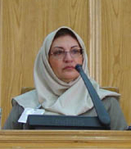
از آنجا که روز به روز بر اهمیت پول شویی افزوده می شود ، کمیسیون بانکداری کمیته ایرانی اتاق بازرگانی بین المللی در راستای اهداف بلند مدت خود در نظر دارد سمینار یک روزه ای در این رابطه برگزار نماید .

روز اول بهمن ماه سال جاری سمینار یک روزه پول شویی در محل اتاق بازرگانی و صنایع و معادن ایران برگزار می گردد تا علاقه مندان بتوانند از این سمینار یک روزه بهره مند شوند .

